Actividad 3 UT1

Tejera Santana Adoney
Actividad N.º3 – 2ºA DAW
Curso 2024/2025

Sumario
1.1. Instalar y configurar el servidor de aplicaciones – Tomcat siguiendo los pasos indicados en el archivo de la guía. 3
Se crea el grupo tomcat. 4
Se crea al nuevo usuario. 4
Se descarga el comprimido de Tomcat. 5
Se extrae tomcat. 6
Se le da propiedad de tomcat al grupo tomcat. 7
Se le da permiso al directorio conf. 8
Se asigna como propietario al grupo tomcat de las carpetas indicadas. 9
Se instala JDK. 10
Se crea el archivo tomcat.service. 11
Se reinicia systemd y se inicia tomcat. 12
Se da permiso al puerto 8080 de tomcat. 13
Se comprueba de que tomcat es iniciado. 14
Se agrega un usuario al servidor. 15
Se comenta la restricción de IP. 16
Se comprueba que funcione correctamente. 16
1.2. Despliegue de Apps 17
Crear una app web en la carpeta webapps de Tomcat, creando su estructura de directorios según el ejemplo facilitado en el apartado 3.1, en la guía de apps. 17
Se crea la estructura de la aplicación. 17
1.3. Realizar el despliegue de una app web facilitada de acuerdo a los pasos indicados en el apartado 3.2 la guía de App web. 17
Se puede mostrar la página desde el servidor indicando el nombre de la carpeta. 17
Se crea el archivo descriptor de despliegue. 18
Se crea el fichero WAR. 18
Se despliega la aplicación con el fichero WAR. 19
Ahora se ve mostrado la aplicación. 19

Instalar y configurar el servidor de aplicaciones – Tomcat siguiendo los pasos indicados en el archivo de la guía.

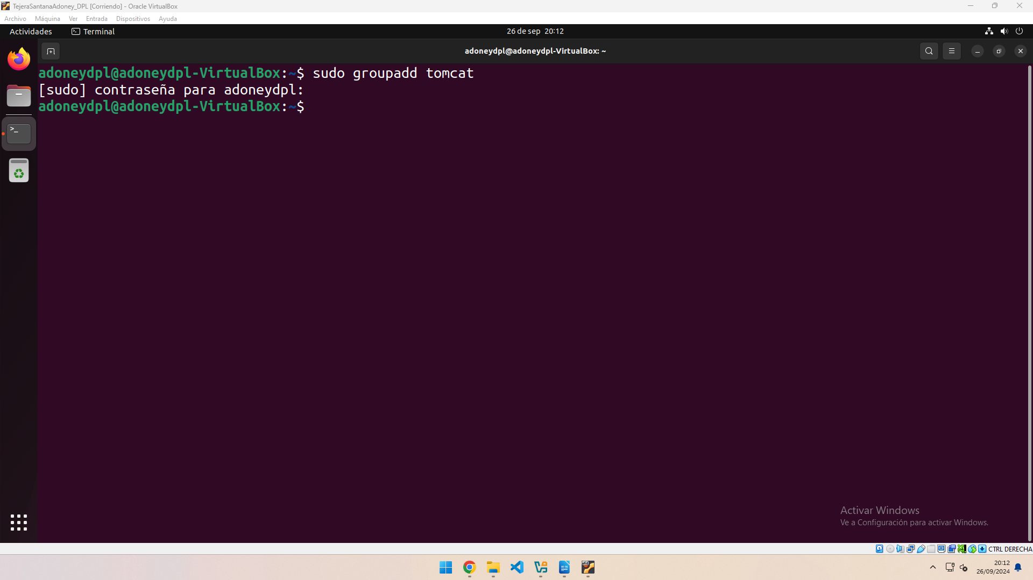
Se crea el grupo tomcat. sudo groupadd tomcat

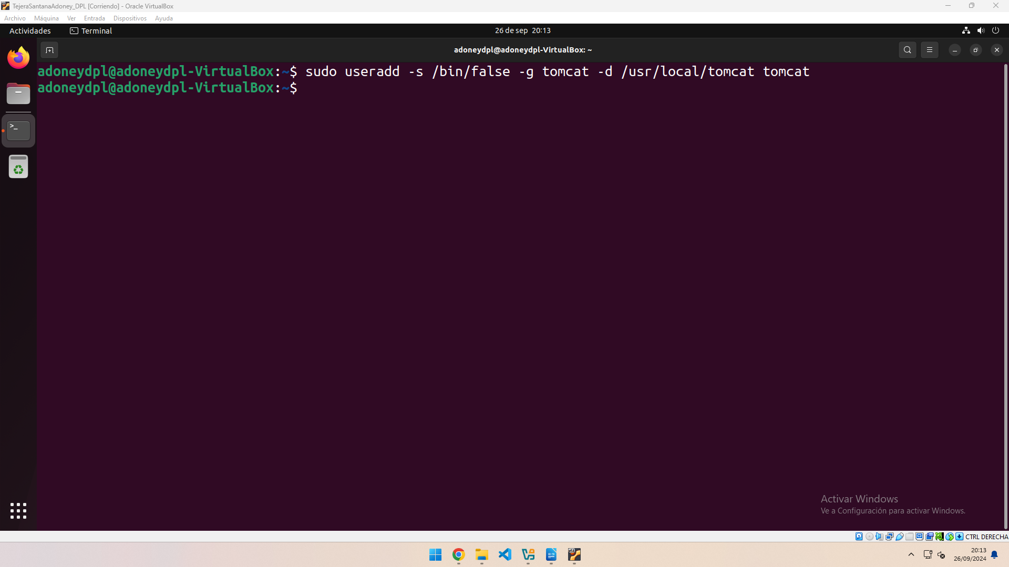
Se crea al nuevo usuario. sudo useradd -s /bin/false -g tomcat -d /usr/local/tomcat tomcat

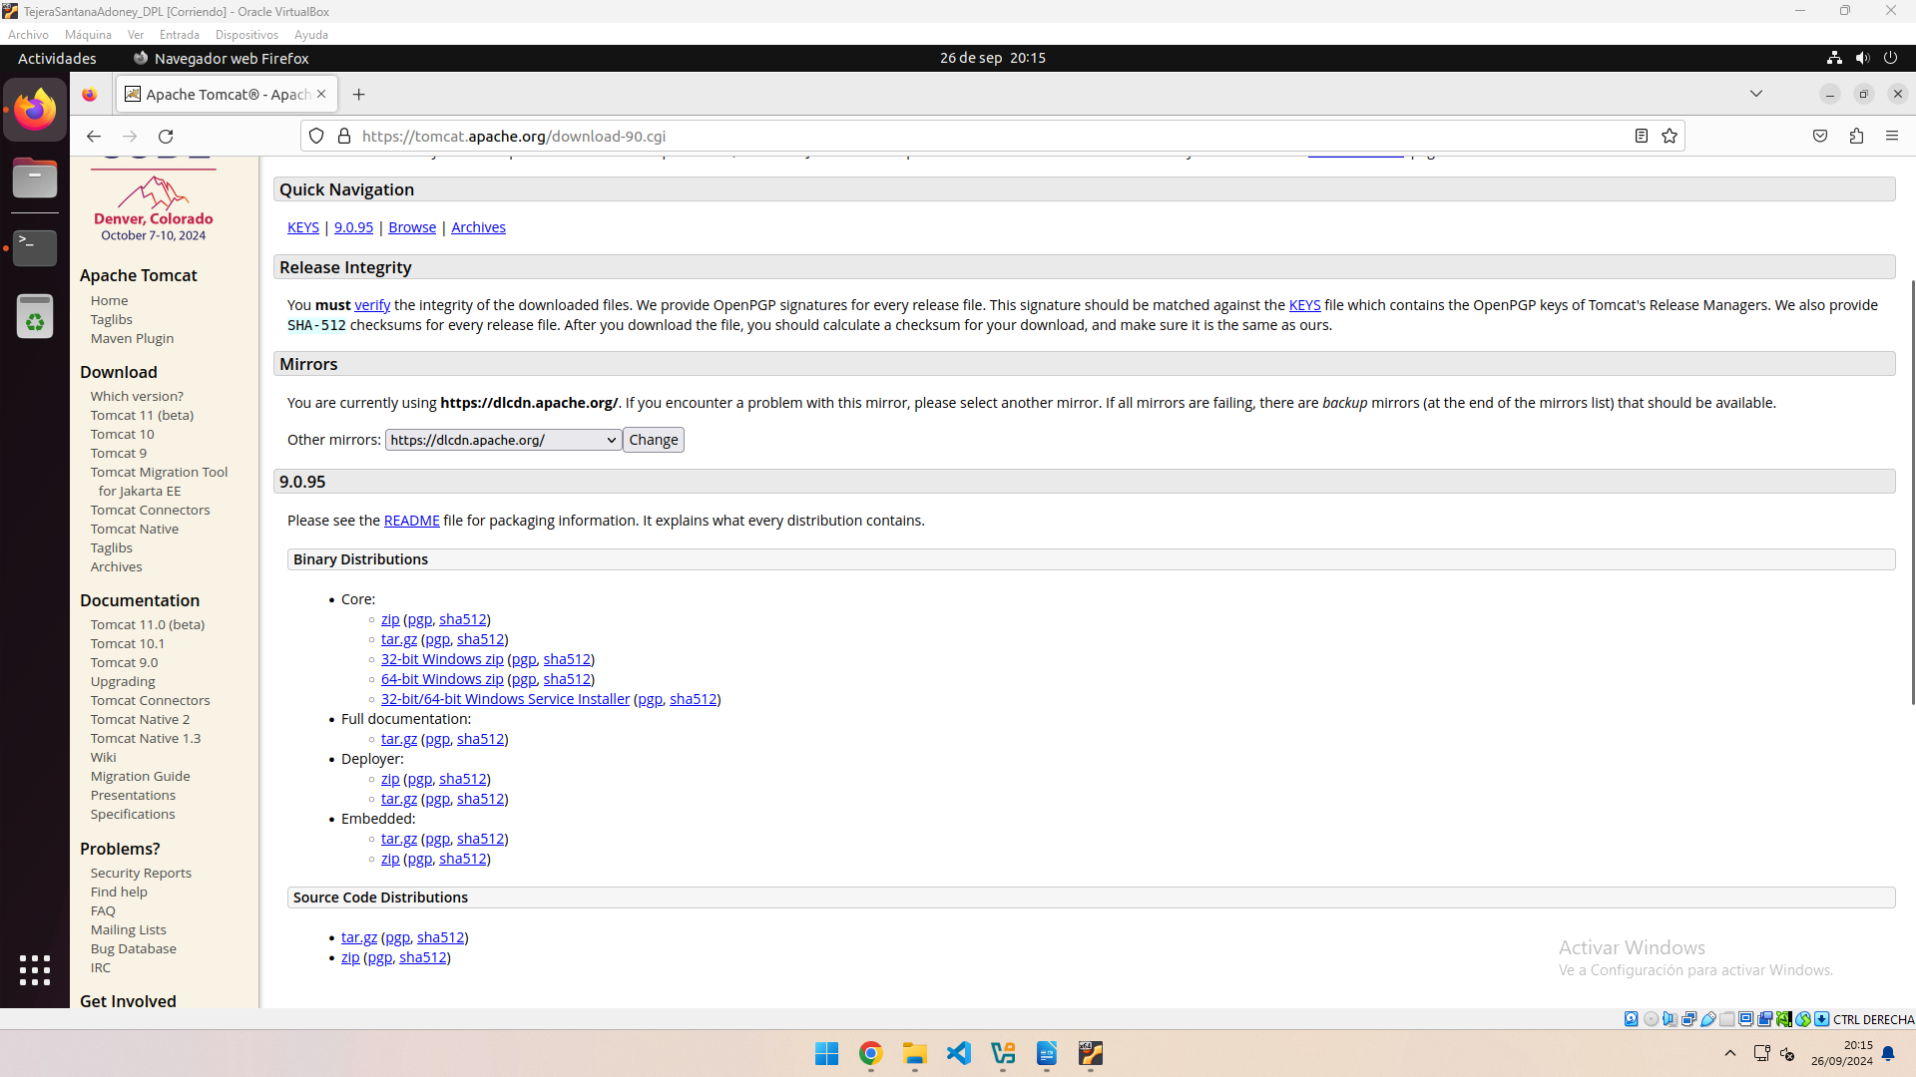
Se descarga el comprimido de Tomcat.

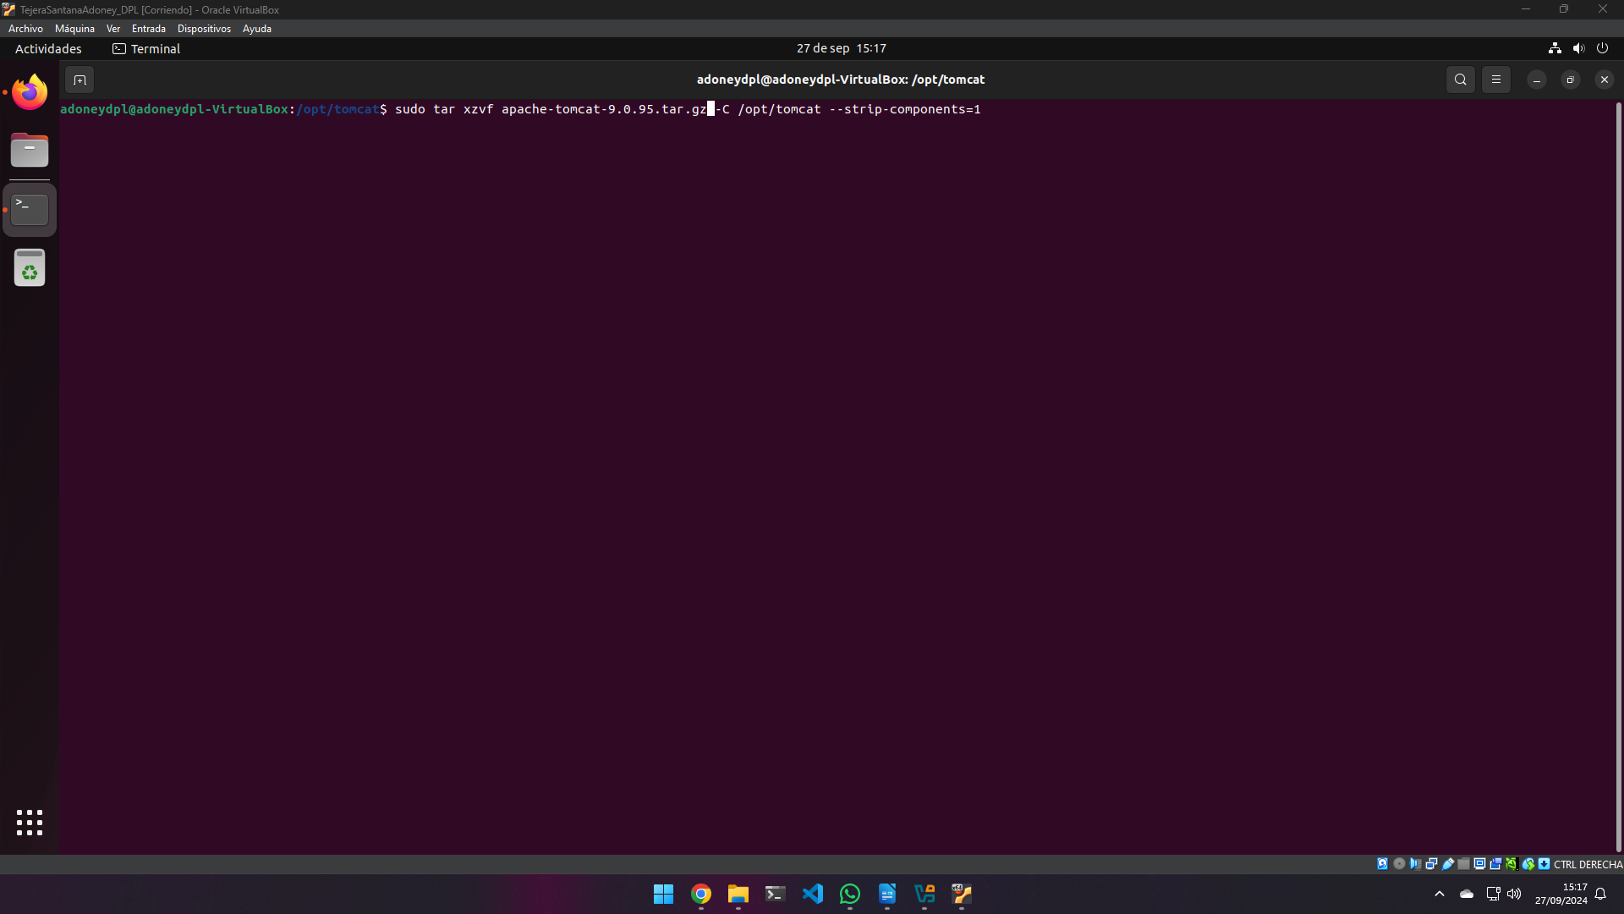
Se extrae tomcat. sudo tar xzvf apache-tomcat-9*.tar.gz -C /opt/tomcat --strip-components=1

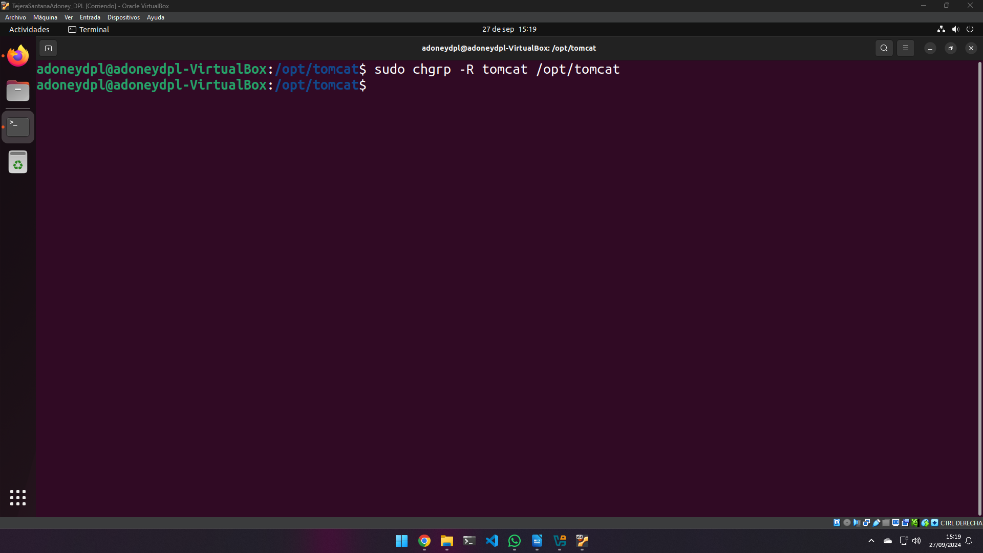
Se le da propiedad de tomcat al grupo tomcat. sudo chgrp -R tomcat /opt/tomcat

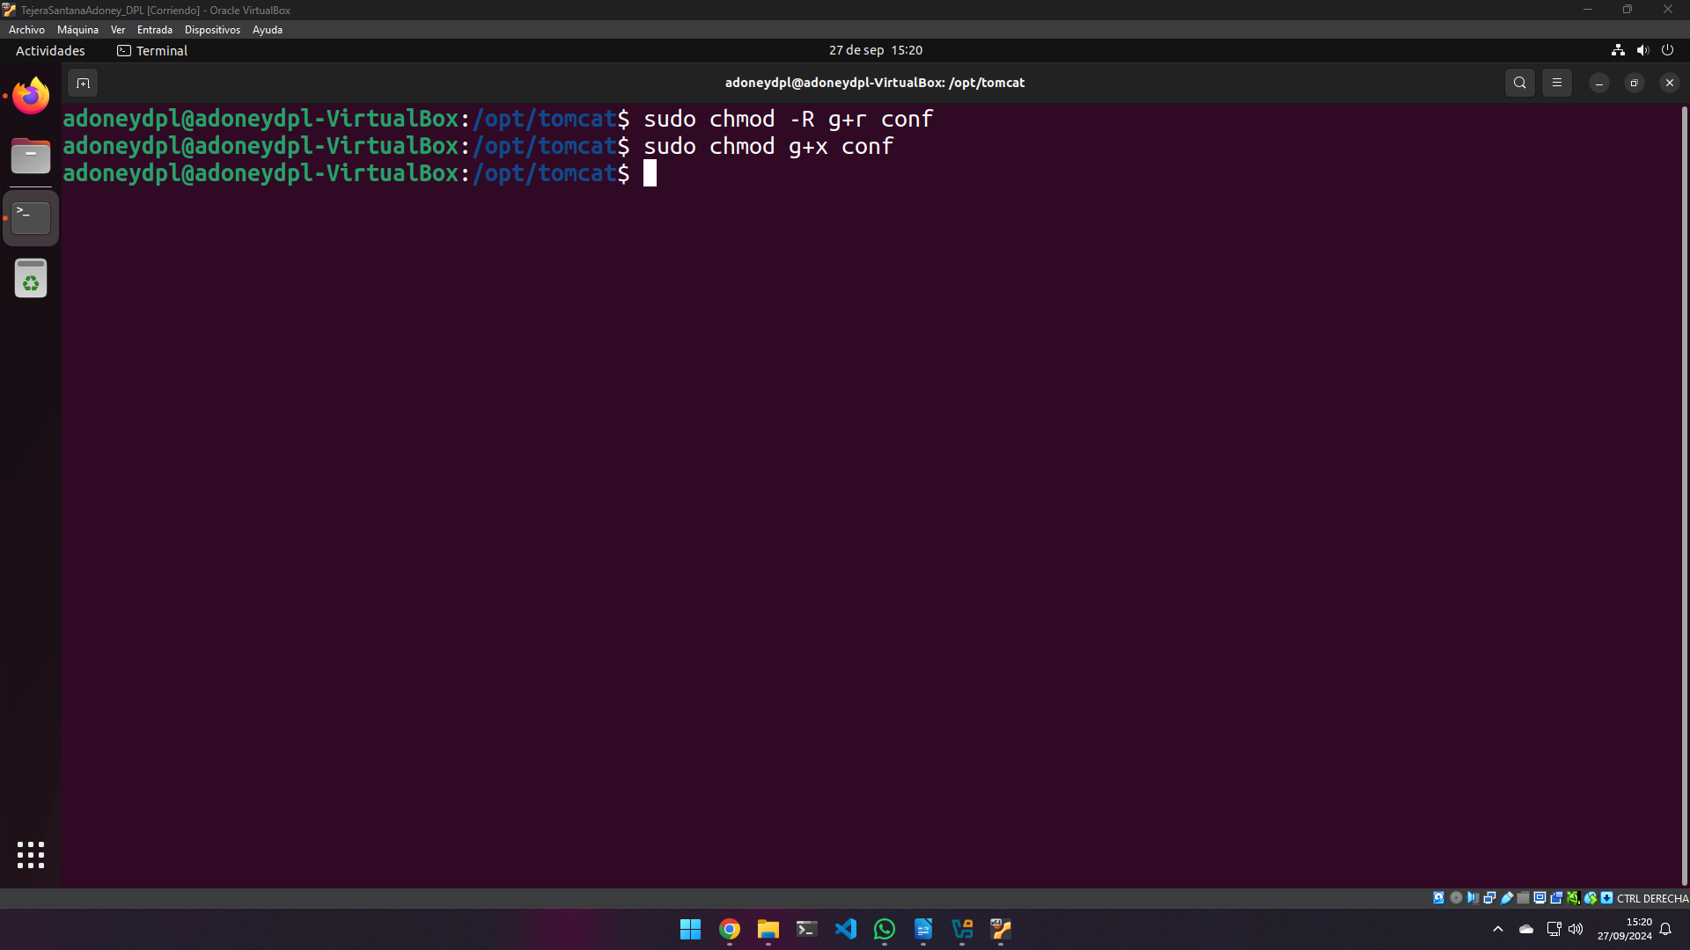
Se le da permiso al directorio conf.
sudo chmod -R g+r conf
sudo chmod g+x conf

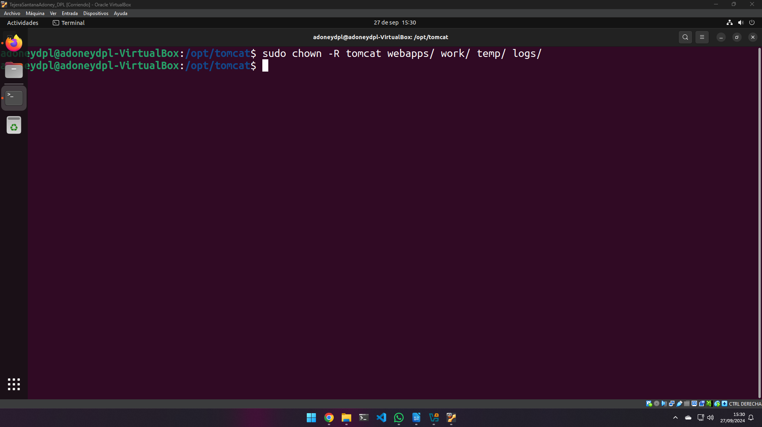
Se asigna como propietario al grupo tomcat de las carpetas indicadas. sudo chown -R tomcat webapps/ work/ temp/ logs/

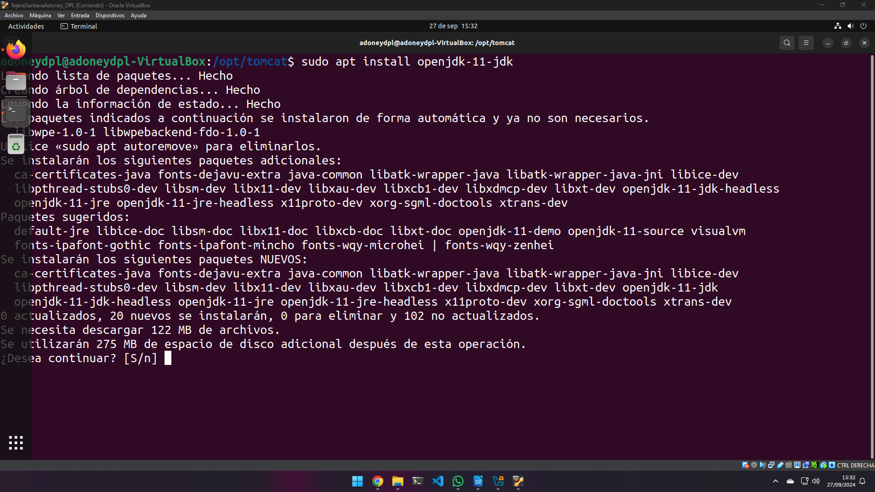
Se instala JDK.

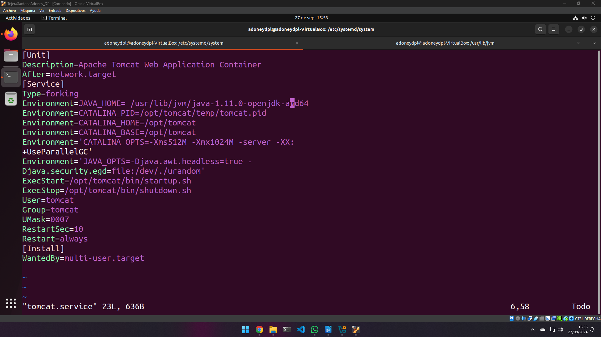
Se crea el archivo tomcat.service. sudo nano /etc/systemd/system/tomcat.service
[Unit]
Description=Apache Tomcat Web Application Container
After=network.target
[Service]
Type=forking
Environment=JAVA_HOME= /usr/lib/jvm/java-1.11.0-openjdk-amd64
Environment=CATALINA_PID=/opt/tomcat/temp/tomcat.pid
Environment=CATALINA_HOME=/opt/tomcat
Environment=CATALINA_BASE=/opt/tomcat
Environment='CATALINA_OPTS=-Xms512M -Xmx1024M -server -XX:
+UseParallelGC'
Environment='JAVA_OPTS=-Djava.awt.headless=true -
Djava.security.egd=file:/dev/./urandom'
ExecStart=/opt/tomcat/bin/startup.sh
ExecStop=/opt/tomcat/bin/shutdown.sh
User=tomcat
Group=tomcat
UMask=0007
RestartSec=10
Restart=always
[Install]
WantedBy=multi-user.target

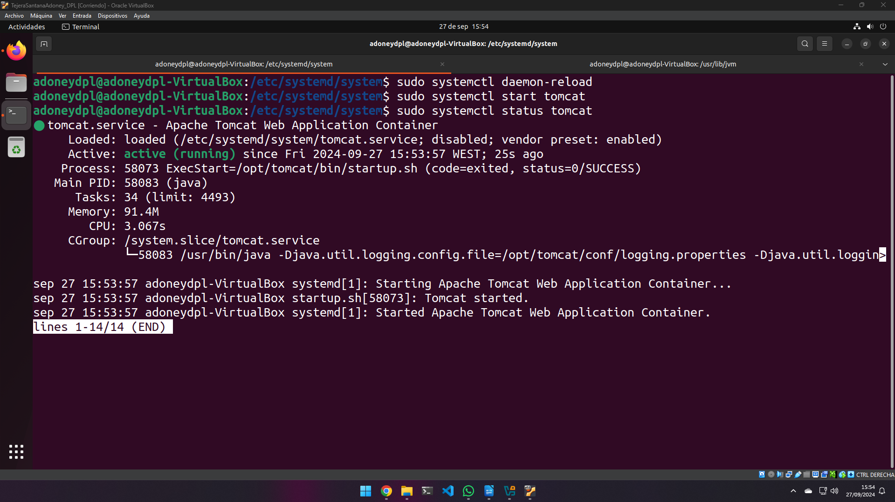
Se reinicia systemd y se inicia tomcat.

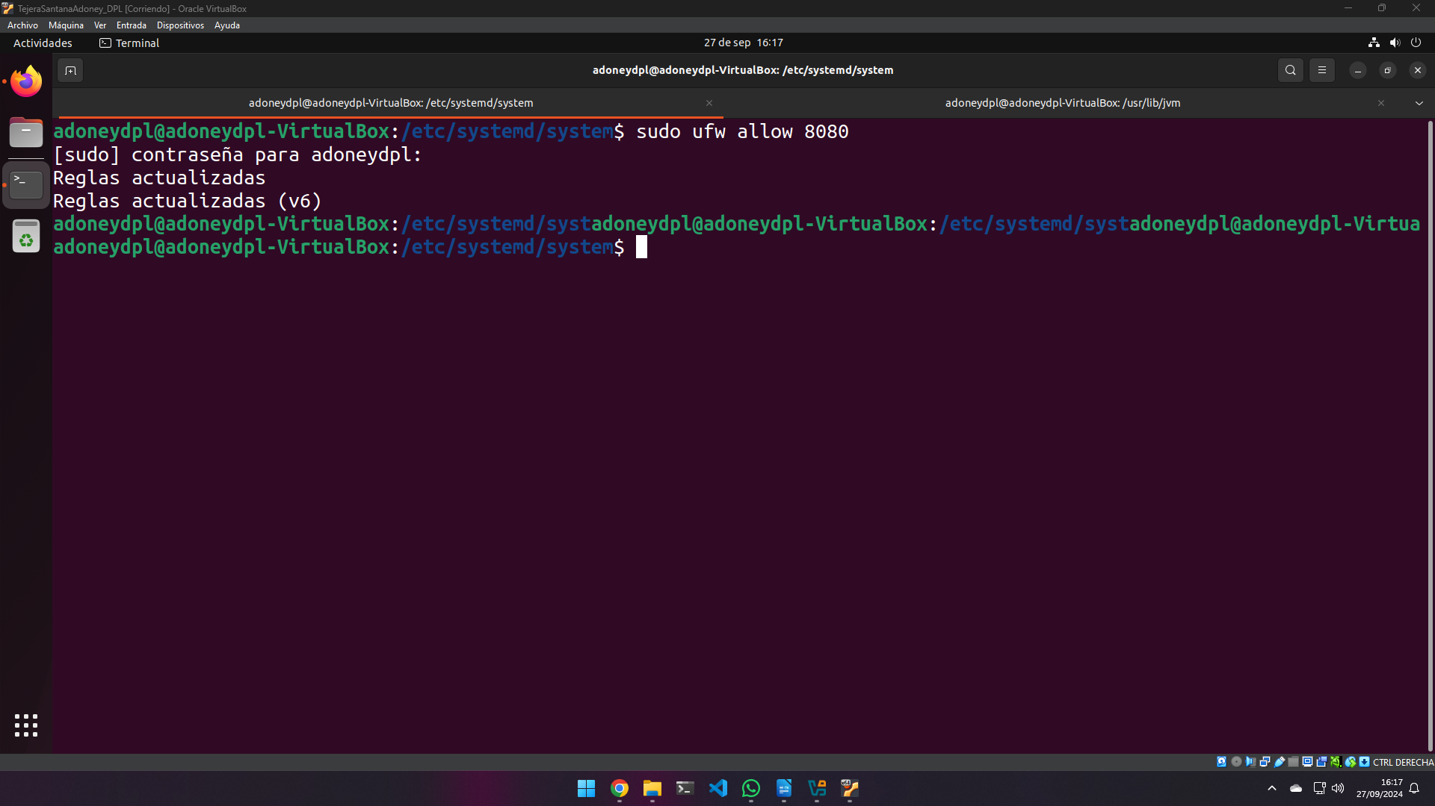
Se da permiso al puerto 8080 de tomcat.

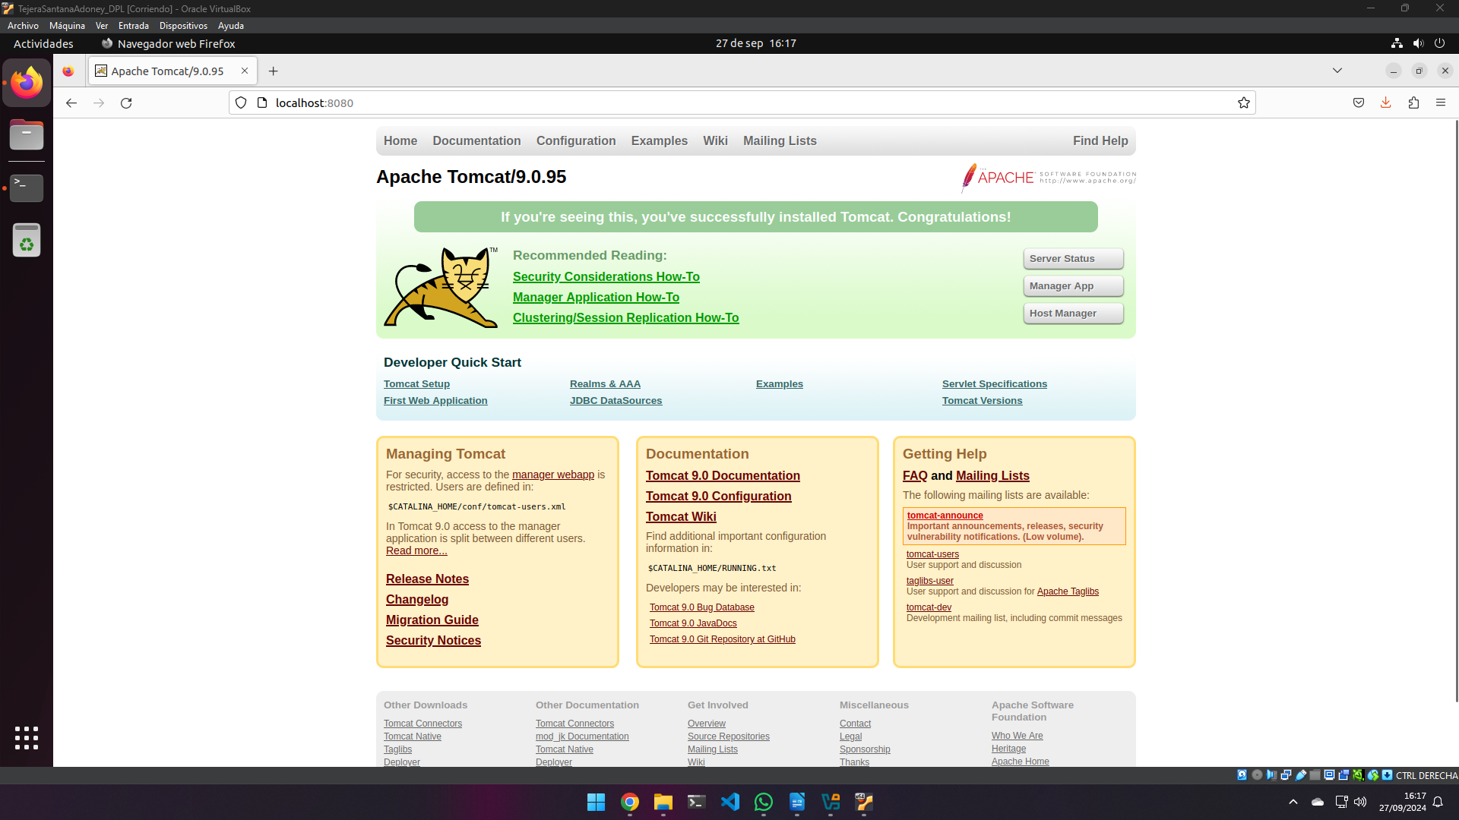
Se comprueba de que tomcat es iniciado.

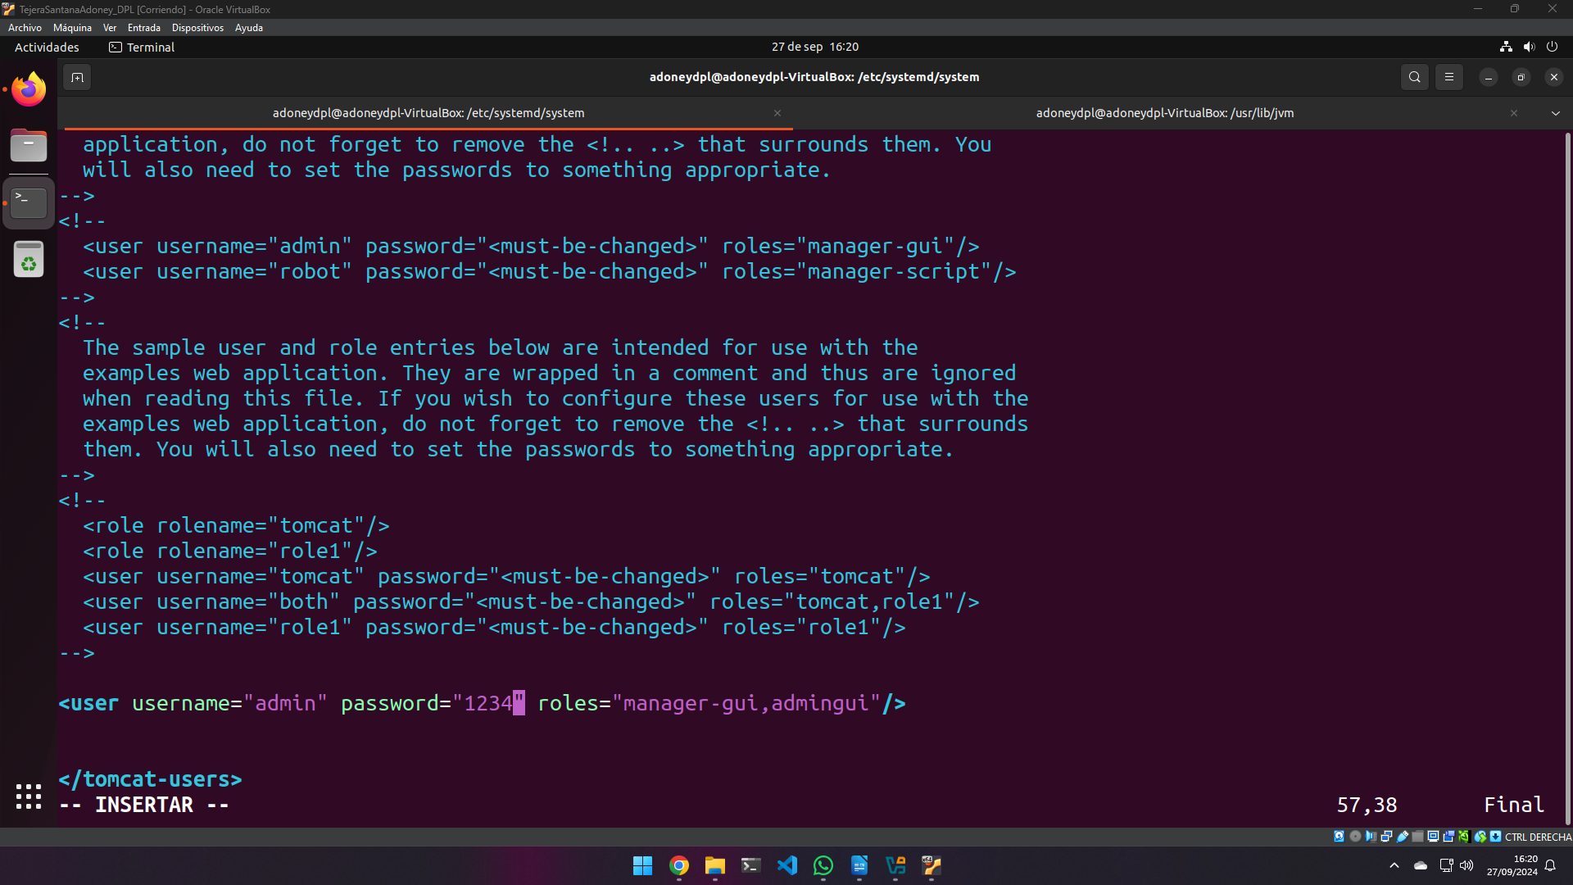
Se agrega un usuario al servidor. “sudo nano /opt/tomcat/conf/tomcat-users.xml ”

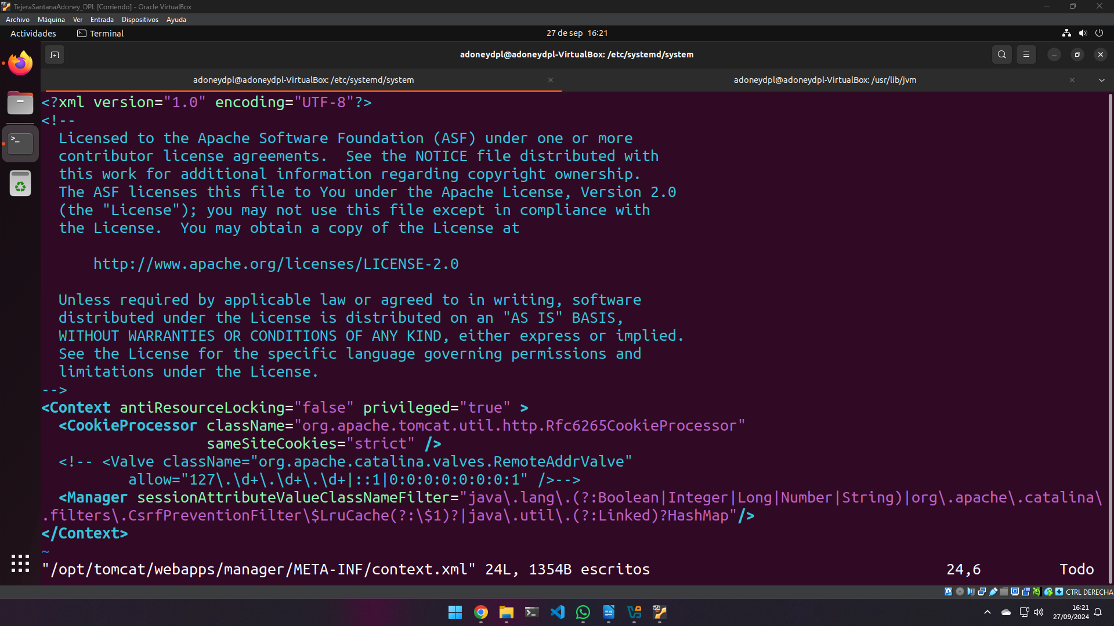
Se comenta la restricción de IP.

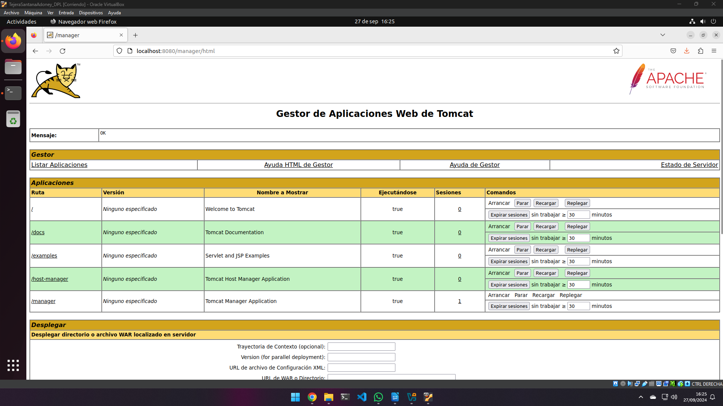
Se comprueba que funcione correctamente.

Despliegue de Apps

Crear una app web en la carpeta webapps de Tomcat, creando su estructura de directorios según el ejemplo facilitado en el apartado 3.1, en la guía de apps.

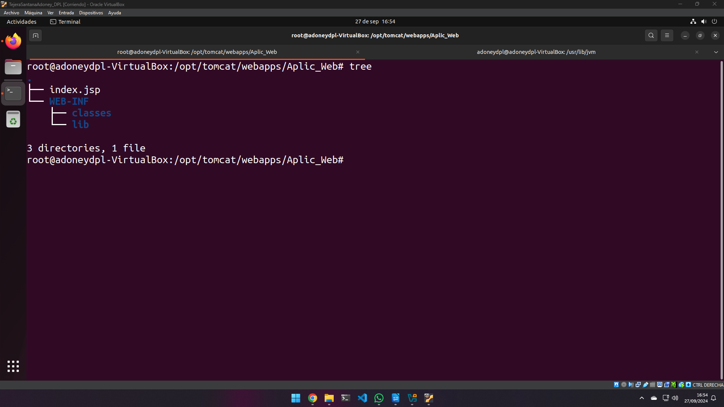
Se crea la estructura de la aplicación.

Realizar el despliegue de una app web facilitada de acuerdo a los pasos indicados en el apartado 3.2 la guía de App web.

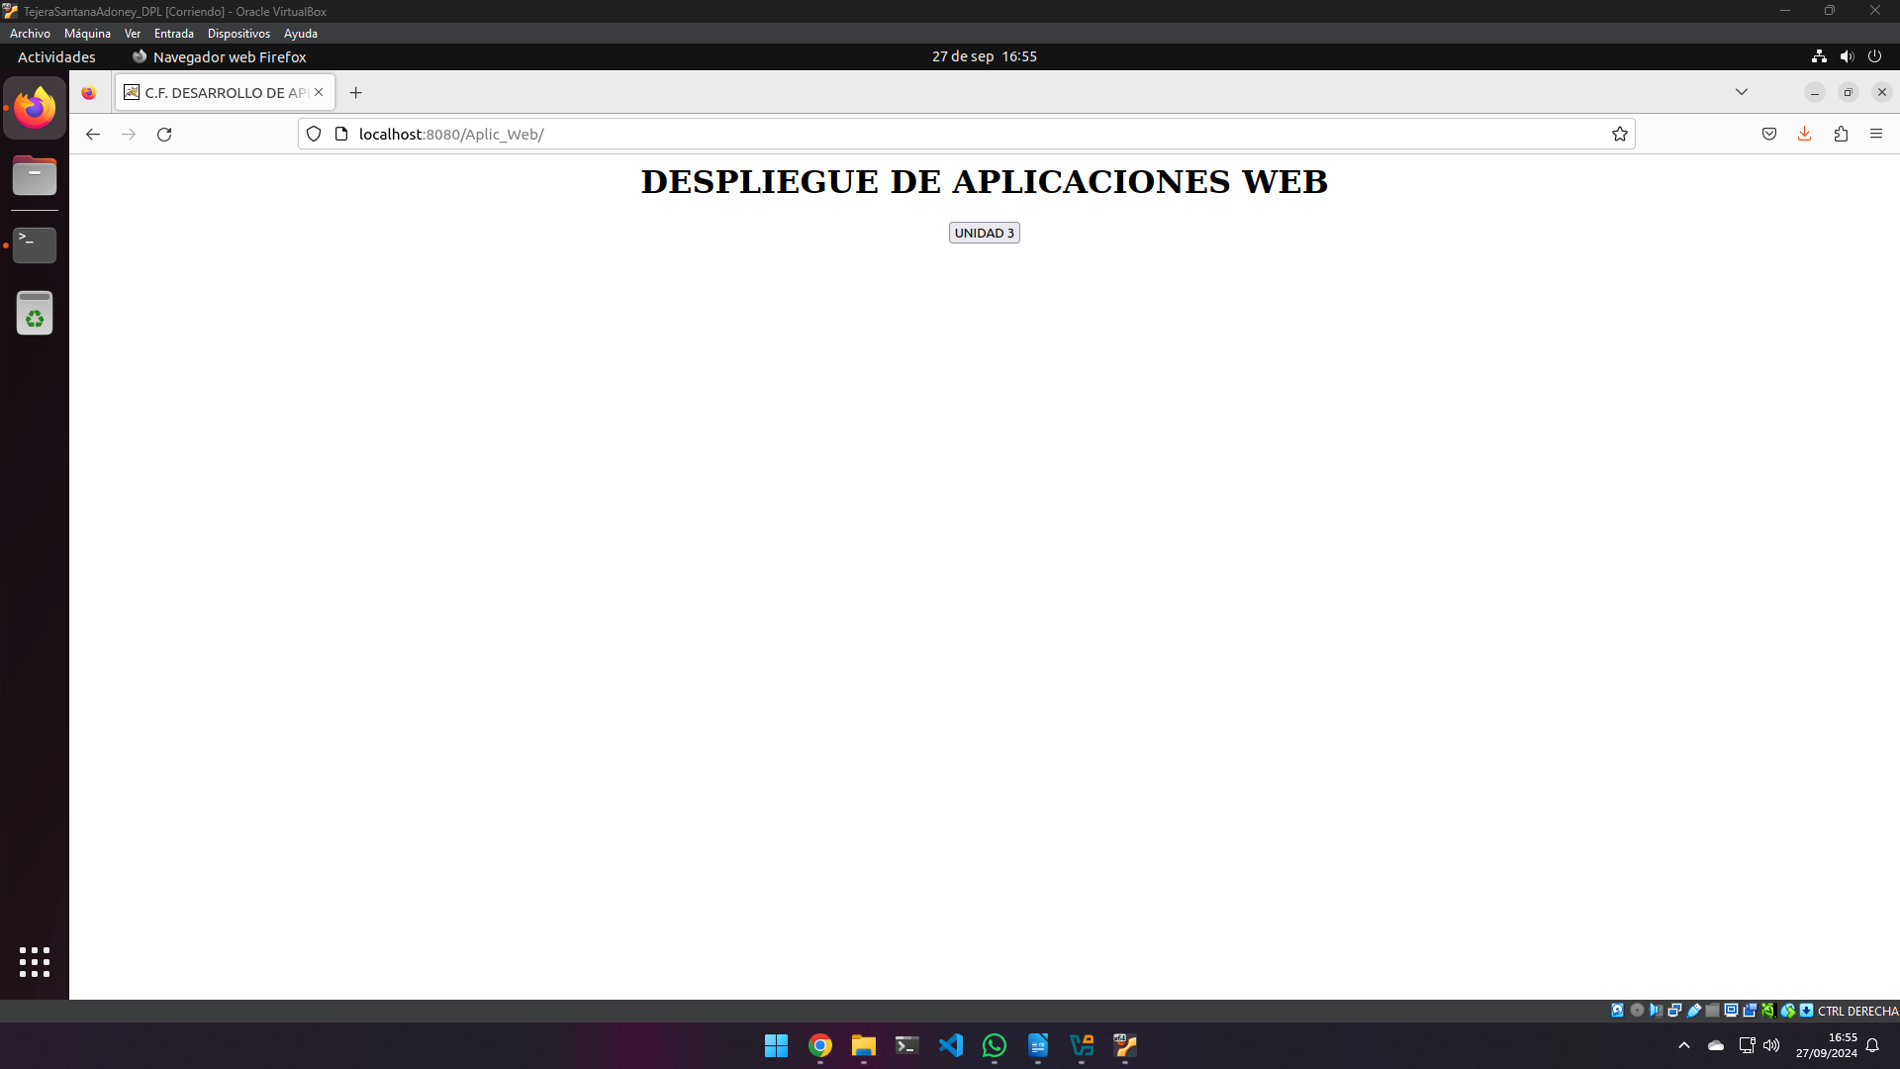
Se puede mostrar la página desde el servidor indicando el nombre de la carpeta.

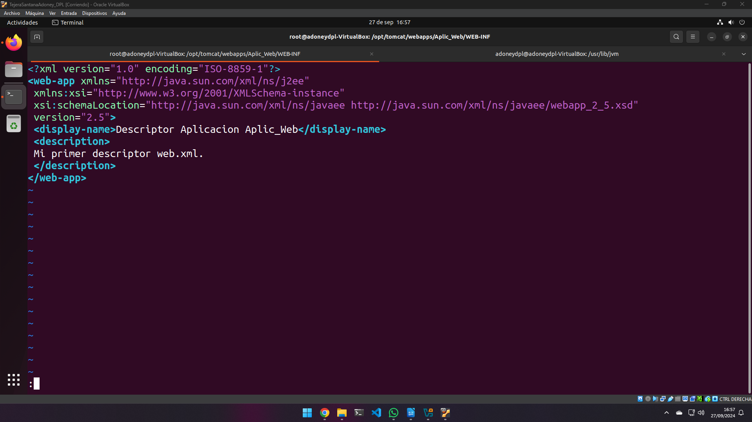
Se crea el archivo descriptor de despliegue.

<?xml version="1.0" encoding="ISO-8859-1"?>
<web-app xmlns="http://java.sun.com/xml/ns/j2ee"
xmlns:xsi="http://www.w3.org/2001/XMLSchema-instance"
xsi:schemaLocation="http://java.sun.com/xml/ns/javaee http://java.sun.com/xml/ns/javaee/webapp_2_5.xsd"
version="2.5">
<display-name>Descriptor Aplicacion Aplic_Web</display-name>
<description> Mi primer descriptor web.xml. </description>
</web-app>

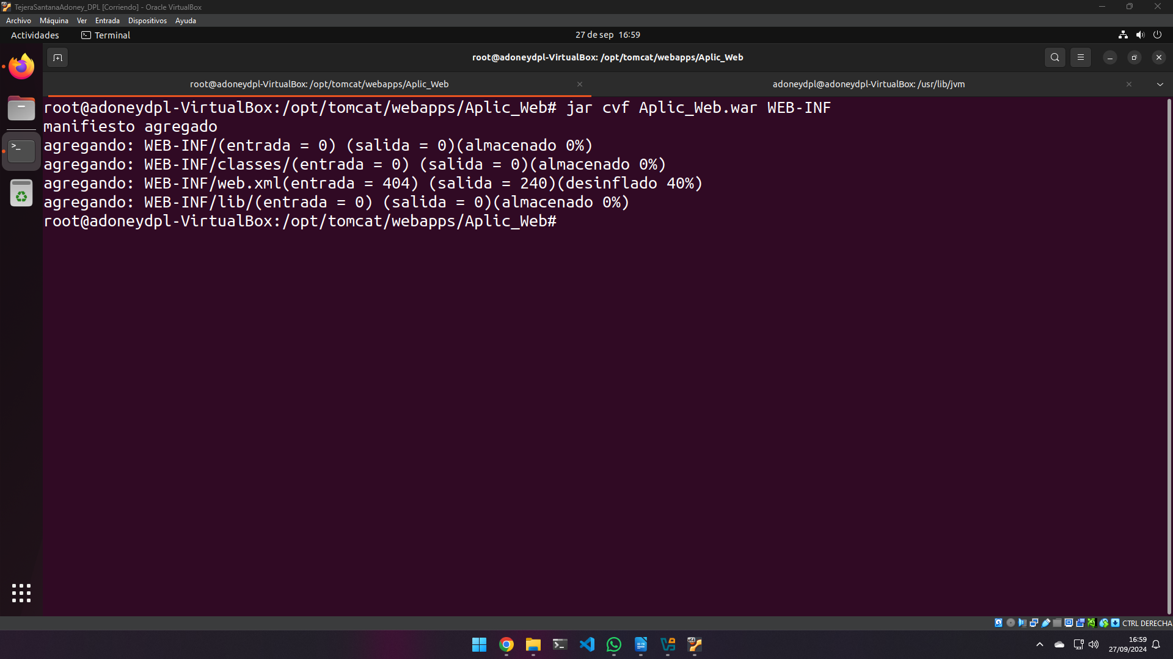
Se crea el fichero WAR.
javac -d WEB-INF/classes *.java
jar cvf Aplic_Web.war WEB-INF

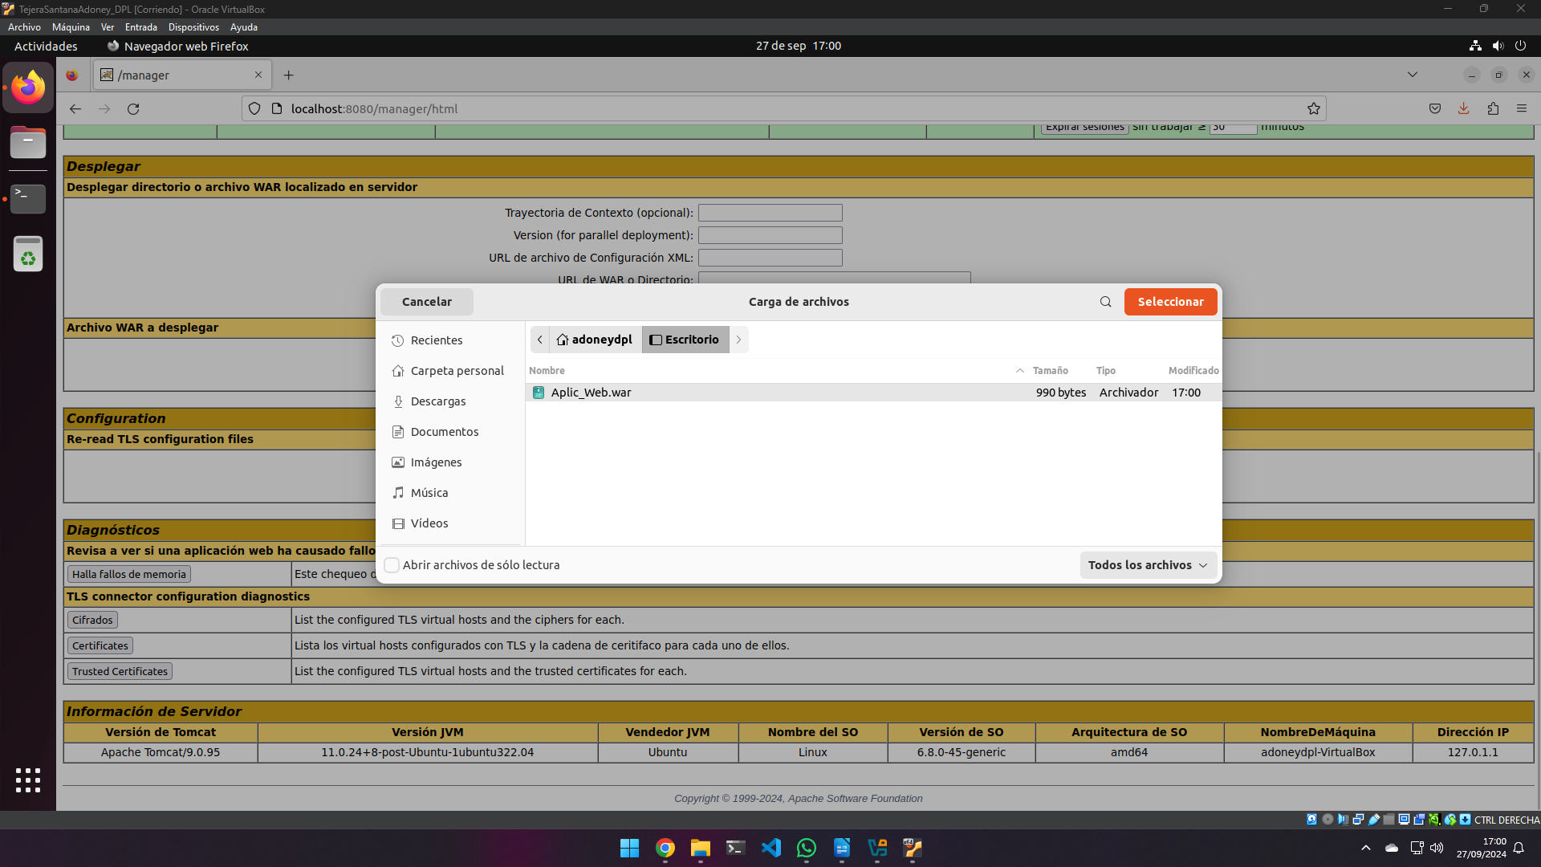
Se despliega la aplicación con el fichero WAR.

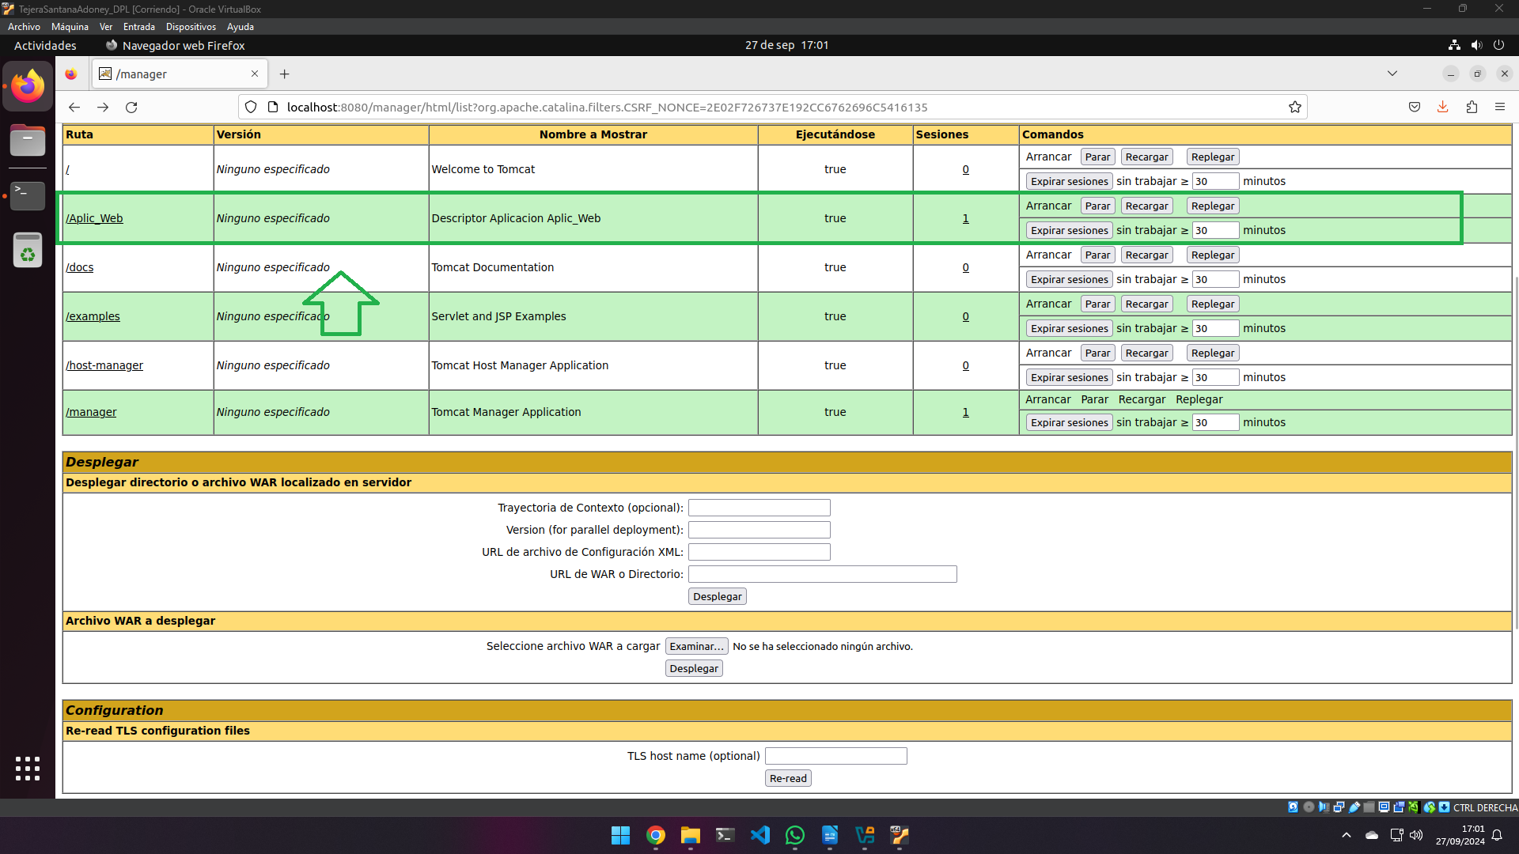
Ahora se ve mostrado la aplicación.

